厦城职院教〔2013〕17号

关于核对2013-2014学年第二学期
开课计划的通知

各系部、教研室及有关部门：
根据各专业教学计划，教务处在综合教务管理系统中分别以系为单位生成2013-2014学年第二学期开课计划，请各系部组织专业教研室登陆系统进行核对。操作步骤及有关要求如下：
一、操作步骤
1.登陆教务处主页，点击 “教务系统”,下载安装“综合教务管理系统”。
2.在“开始”菜单中找到“高校综合教务管理系统”，点击“教务管理”进行登录，公共账号用户名：JYS，口令：jys（区分大小写）。如图1所示。
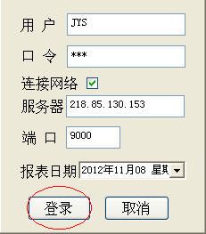
图1 登陆系统
注意：系统登录账号属公共账号。各教研室可通过该账号访问系统数据，但不得修改密码，以免影响其它用户正常使用。
3.点击任务栏中“下载”图标，在右下角“全选”处打勾，下载最新系统信息。如图2所示。
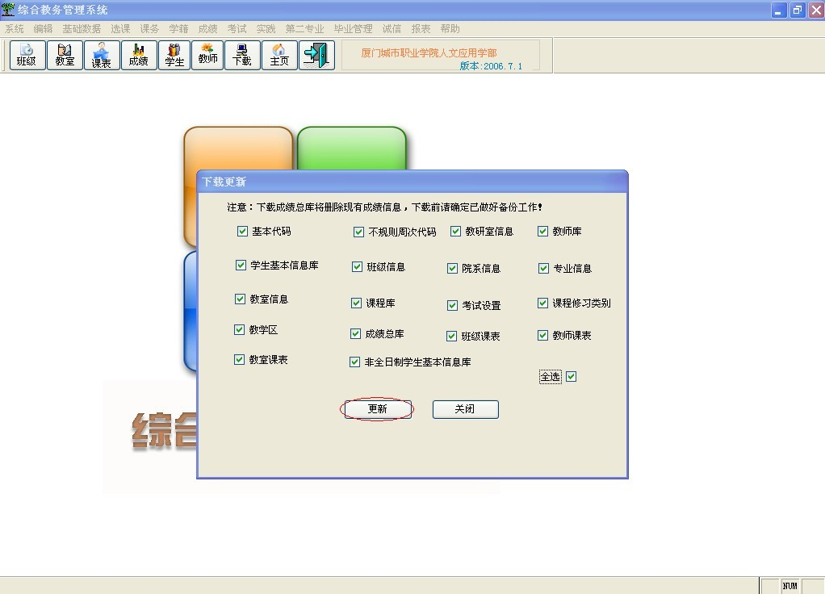
图2 下载更新界面
4.点击菜单栏中“课务”-> “开课计划”，如图3所示。
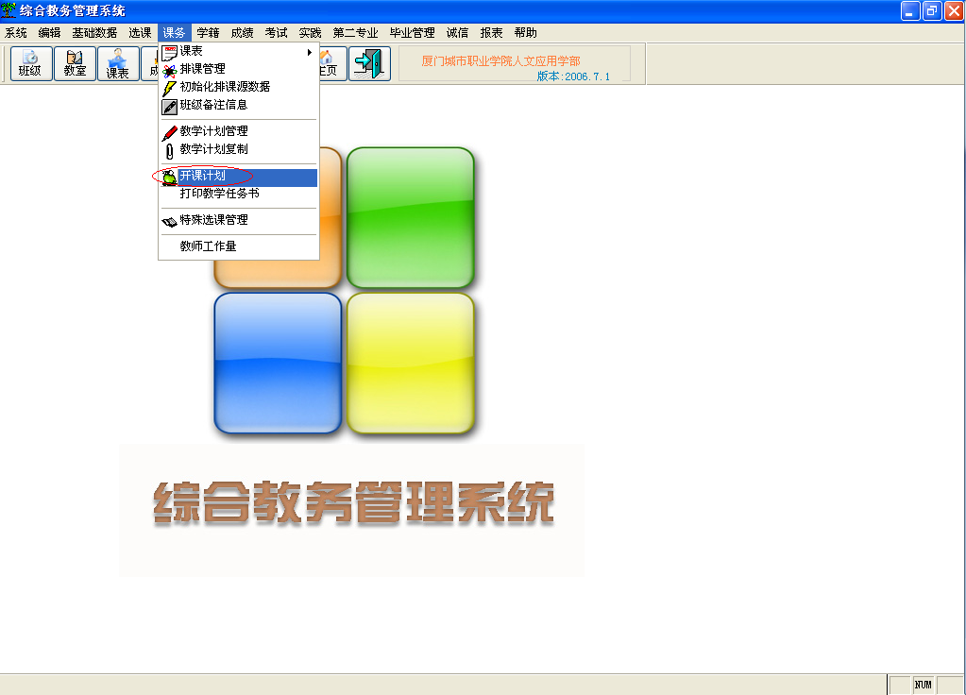
图3 课务开课计划管理
5.在“学年学期”中选择“2013-2014学年第二学期”，在“院系”中选择所在系部，点击“确定”，系统自动显示该系部所有专业开课信息。如选择某一专业，则必须同时选择年级。如图4所示。
注意：不要点击重新生成按钮。
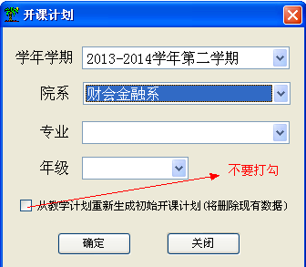
图4 进入开课计划
6.首先点击“班级”字段名称，系统将自动按“班级”字段进行排序；点击“打印”，选择“简表打印”，在弹出的打印预览窗口中找到本专业所在页面进行打印。如图5所示。
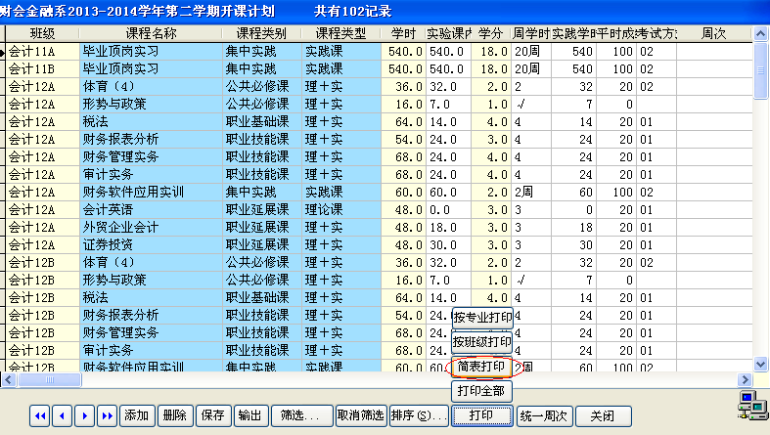
图5 “简表打印”本专业开课计划
7.该学期开设的公共必修课，即《毛概》、《形势与政策》、《军训》、《公共英语2》、《高职学生心理健康教育》、《职业生涯与发展规划》、《军事理论与防空（2）》、《计算机应用技术》、《体育2》、《体育4》等，由开课所在直属教研部或公共教研室负责核对。按照课程名称进行筛选，在弹出对话框中“查找内容”的位置输入课程名称，系统会自动找到该门课程。选中课程。点击“确定”。直接在系统中核对，特别注意是否有班级漏开的情况，无需打印。
二、具体要求
开课计划事关下学期的课程开设、课表编排、教材征订、教学组织等具体工作，各系部应予以重视，及时组织各专业教研室认真核对，并确定职业延展课的开设情况。
1.课程信息核对
（1）核校：各教研室应认真核对开设课程是否与教学计划一致，有无错漏，课程基础信息是否准确等。如发现有出入的，请用蓝色签字笔在纸质稿上直接修改。教学计划中未列出的课程原则上不能自行补充，需按照《厦门城市职业学院教学计划管理办法（修订）》（厦城职院〔2009〕49号）规定的要求，经过教研室集体调研讨论后，填写《教学计划变更申请表》（可在教务处网站“表格下载”栏目中下载），办理教学计划变更手续。一般变更手续应在第八周前完成，一套教学计划的变更累计不超过2门课程（含课程名称、学时、学分、课程类型等）。
（2）平时成绩：课程平时成绩比例除C类课程外，统一按20%默认初始值。如需调整，请直接在纸质稿上标明。
原则上，A类课程平时成绩比例占总成绩的20-30%，B类课程占30-40%。对于实践性较强或某些特殊课程需要提高平时成绩比例的，教研室可提出申请，说明该课程平时成绩的主要结构，经系部主任同意后自行备案；超过50%的课程，报教务处备案，C类课程可直接在提交的指导书或实施细则中说明即可。
（3）考核方式：系统生成的考核方式，初始值统一为“01（考试）”，公共必修课及集中实践环节，教务处已统一修改。各专业教研室应根据该年级教学计划对专业课程进行修改。原则上每学期考核方式为“考试”的课程门数不超过四门（含公共课）。
2.职业延展课的选定
职业延展课的选定要特别注意给予学生一定的选择空间，避免由教研室统一限定选修。各专业应列出开课计划中全部职业延展课供学生选择。根据学生选修结果，达不到开课要求人数的可以不开设。最后将结果反馈到纸质核对稿上，对不开设的课程，请在其备注栏处打“×”，否则默认开设。各专业教研室应注意根据教学计划确认该班学生以往学期已修、下学期欲开设以及后续学期即将开设的课程的学分总数，确保学生在毕业前所修的职业延展课学分数能达到教学计划中规定的“至少应修学分数”。
注意：各系部应同时注意收集并保存职业延展课选课过程的各类原始材料。
三、提交材料及时间要求
1.提交教务处的材料：
（1）开课计划纸质核对稿
（2）教学计划变更审批表
（3）平时成绩主要结构说明
上述材料经教研室确认无误签名后交系领导审核，公共必修课直接在系统中核对，负责相关课程的教研室或有关部门将核对的结果以邮件形式反馈至教务处邮箱jwc@xmcu.cn。
2.截止时间为11月22日。

教务处
2013年11月20日

